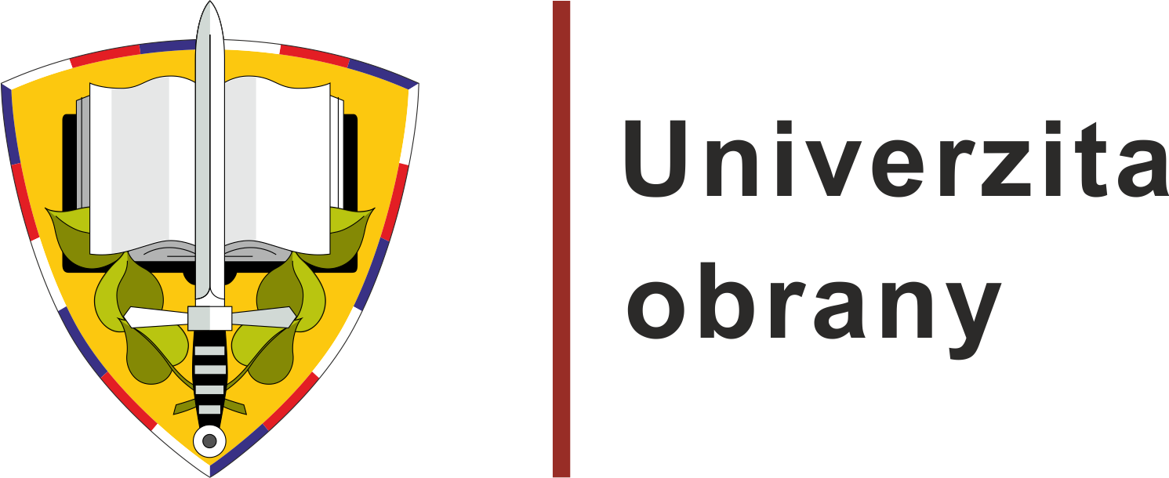 OČEKÁVANÉ UDÁLOSTI

SOBOTA 13. LEDNA 2024
Den otevřených dveří pro zájemce o studium na Univerzitě obrany
Brno

V sobotu 13. ledna 2024 od 08.00 hodin pořádá Univerzita obrany v kasárnách na ulici Šumavská 2, Brno, Den otevřených dveří pro zájemce o studium na Fakultě vojenského leadershipu a Fakultě vojenských technologií. Zájemci o vojenské i civilní studium budou seznámeni s nabídkou studijních možností pro akademický rok 2024/2025, s podmínkami přijímacího řízení, průběhem studia, zabezpečením studentů a uplatněním absolventů po ukončení studia. Středoškoláci, kteří se rozhodnou pro vojenské studium na Univerzitě obrany, si mohou přímo na místě podat přihlášku ke studiu a s profesními poradci Rekrutačních pracovišť Armády ČR zahájit úkony nutné k povolání do služebního poměru vojáka z povolání.

Návštěvníci se mohou těšit na prezentační přednášky v 9.00 a 12.00 hodin, na ukázky moderních laboratoří, protivzdušné, průzkumné, spojovací, logistické, ženijní, dělostřelecké techniky, pozemní kolové techniky, ruční zbraně Armády ČR, airsoftovou střelnici, prezentaci Vojenské policie a prohlídku sportovního areálu školy a prostorů pro ubytování studentů. Nebude chybět ani pravý vojenský guláš.

Kontaktní osoba: Vladimír Šidla, tiskový mluvčí Univerzity obrany, tel.: 973 442 554,
602 695 153, e-mail: vladimir.sidla@unob.cz

